**Анонс Всероссийской научно-практической конференции   
«Персонализированное лечение неврологических заболеваний»**

Приглашаем неврологов, нейрохирургов, анестезиологов-реаниматологов, врачей общей практики, врачей организаторов здравоохранения и общественного здоровья, психиатров, терапевтов, специалистов по функциональной диагностике, гериатров, кардиологов, врачей скорой медицинской помощи и специалистов по рентгенэндоваскулярным диагностике и лечению принять участие в ежегодной Всероссийской научно-практической конференции **«Персонализированное лечение неврологических заболеваний».**

***Дата проведения:*** 18 декабря 2021 года.  
***Формат мероприятия:*** онлайн-конференция.

***Время проведения (московское):***

09:30 - 10:00 - регистрация участников;

10:00 - 18:00 - научная программа.  
  
***Предварительная онлайн-регистрация:*** <https://med-marketing.ru/2021-12-18.html>

***Организаторы мероприятия:***

* ОМО по неврологии ГБУ "НИИОЗММ ДЗМ";
* ФГАОУ ВО РНИМУ им. Н.И. Пирогова Минздрава России;
* ФГБУ «ФЦМН» ФМБА России;
* Российская Противоэпилептическая Лига;
* АНО "Персонализированная медицина";
* ООО "Интегрити" (технический организатор).

На ежегодной Всероссийской научно-практической конференции **«Персонализированное лечение неврологических заболеваний»** будет представлена информация о неотложных состояниях в неврологии, включая инсульты, острые инфекции и пароксизмальные состояния, будут освещены вопросы диагностики и лечения различных неврологических заболеваний, проблемы фармакотерапии, нюансы первичной и вторичной профилактики в неврологии и смежных дисциплинах, а также вопросы реабилитации. Данная научно-практическая конференция будет иметь большое научно-практическое значение для неврологического сообщества России.

Участники научной программы:

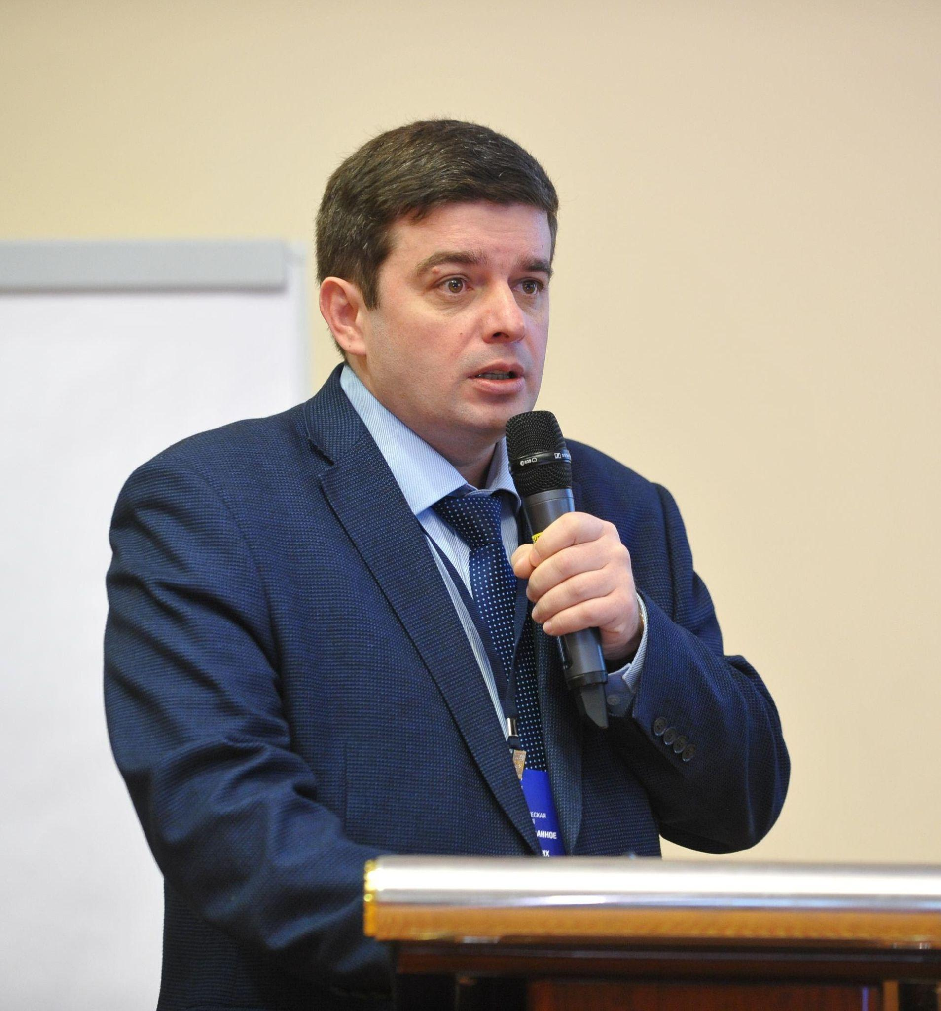

**Шамалов Николай Анатольевич** - главный внештатный специалист невролог Департамента здравоохранения г. Москвы, директор института цереброваскулярной патологии и инсульта ФГБУ «ФЦМН» ФМБА России, д.м.н., г. Москва

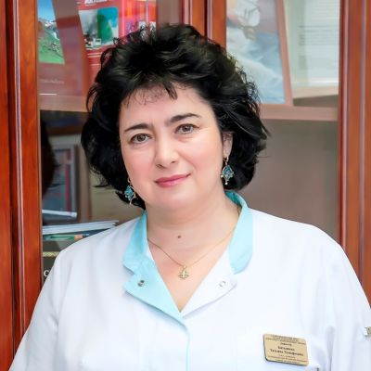

**Батышева Татьяна Тимофеевна** - главный внештатный детский специалист по медицинской реабилитации МЗ РФ, главный внештатный специалист детский невролог Департамента здравоохранения города Москвы, директор ГБУЗ «Научно-практический центр детской психоневрологии», профессор, заслуженный врач России, д.м.н., г. Москва



**Лебедева Анна Валерьяновна** - профессор кафедры неврологии, нейрохирургии и медицинской генетики лечебного факультета ФГАОУ ВО РНИМУ им. Н.И. Пирогова Минздрава России, заведующая ОМО по неврологии ГБУ «НИИОЗММ ДЗМ», профессор, д.м.н., г. Москва

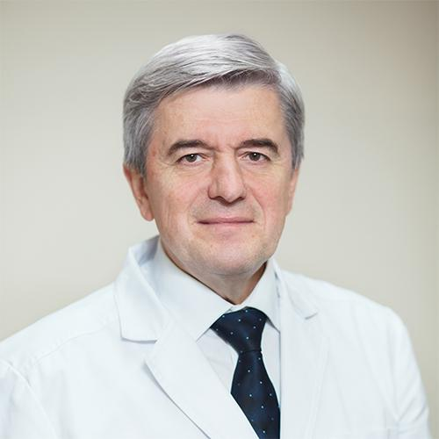

**Парфенов Владимир Анатольевич** - заведующий кафедрой нервных болезней и нейрохирургии Первого МГМУ им. И.М. Сеченова, профессор, д.м.н., г. Москва

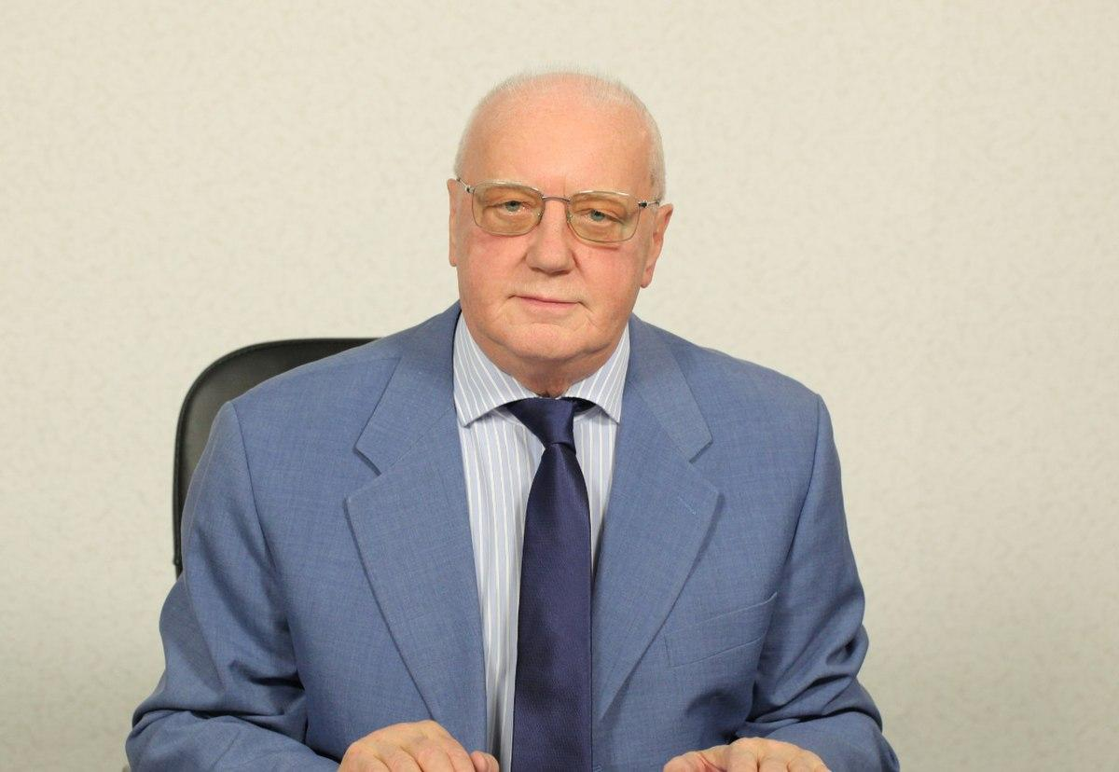

**Федин Анатолий Иванович** - профессор кафедры неврологии ФДПО РНИМУ им. Н.И. Пирогова, заслуженный врач РФ, д.м.н., г. Москва

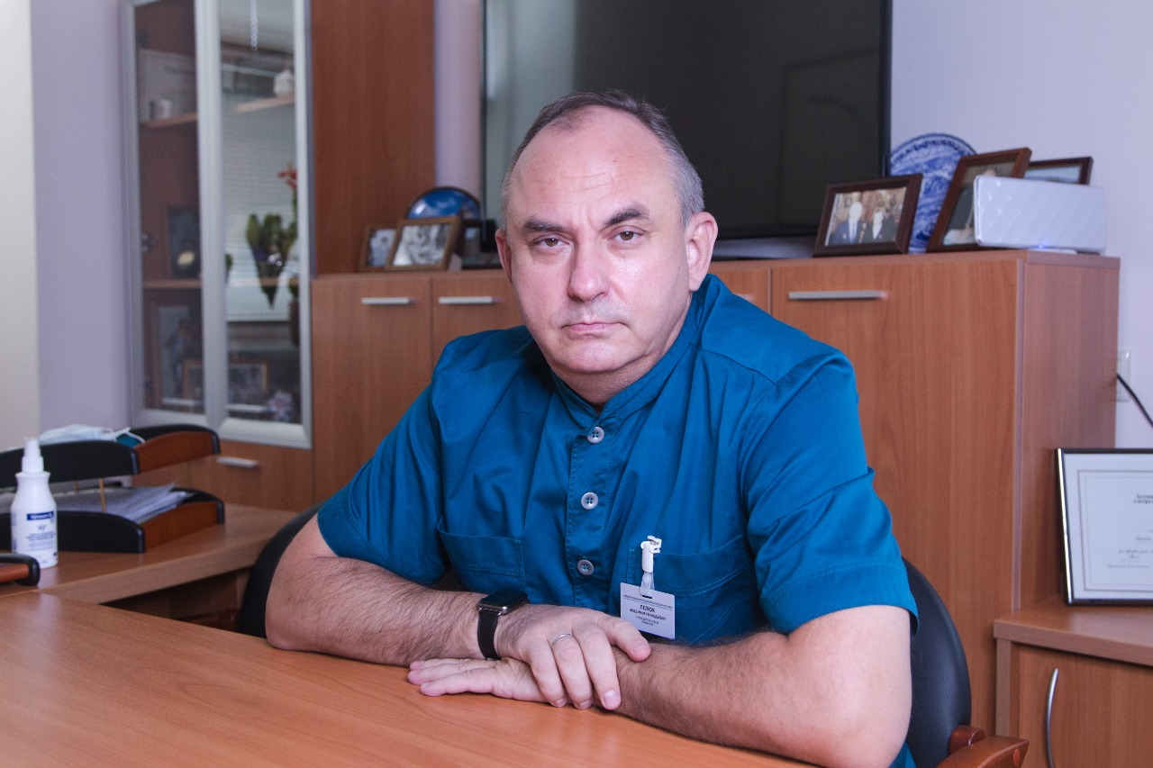

**Лелюк Владимир Геннадьевич** - руководитель научно-исследовательского центра радиологии и клинической физиологии ФГБУ «ФЦМН» ФМБА России, профессор, д.м.н., г. Москва

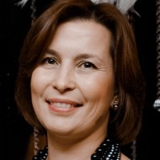

**Хачанова Наталия Валерьевна** - профессор кафедры неврологии, нейрохирургии и медицинской генетики ФГАОУ ВО РНИМУ им. Н.И. Пирогова Минздрава России, к.м.н., г. Москва.

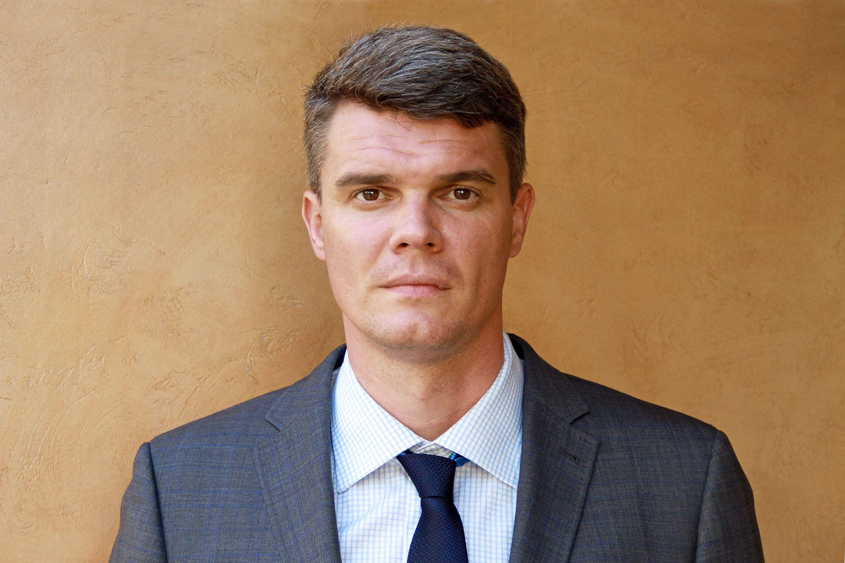

**Сенько Илья Владимирович** - заведующий нейрохирургическим отделением ФГБУ «ФЦМН» ФМБА России, главный внештатный специалист нейрохирург ФМБА России, к.м.н., г. Москва

**и другие!**

**Документация по данному учебному мероприятию одобрена Комиссией по оценке учебных мероприятий и материалов для НМО, выдано 6 баллов/кредитов.**

Подробная информация, актуальная программа и предварительная онлайн-регистрация:

<https://med-marketing.ru/2021-12-18.html>

**Регистрация и участие в мероприятии – бесплатные.**

**Зарегистрированным участникам за несколько часов до начала мероприятия будет выслана ссылка на вебинарную комнату.**

Технический провайдер ООО «ИНТЕГРИТИ»:

тел.: +7 (495) 641-82-39

e-mail: [info@med-marketing.ru](mailto:info@med-marketing.ru)

<http://med-marketing.ru>

***Краткое напоминание:***

**18 декабря 2021 года** состоится научно-практическая конференция **«Персонализированное лечение неврологических заболеваний».**

На ежегодной научно-практической конференции «Персонализированное лечение неврологических заболеваний» будет представлена информация о неотложных состояниях в неврологии, включая инсульты, острые инфекции и пароксизмальные состояния, будут освещены вопросы диагностики и лечения различных неврологических заболеваний, проблемы фармакотерапии, также будут рассмотрены вопросы первичной, вторичной профилактики неврологических заболеваний и проблемы реабилитации в неврологии. Данная научно-практическая конференция будет иметь большое научно-практическое значение для неврологического сообщества России.

Не забудьте зарегистрироваться: <https://med-marketing.ru/2021-12-18.html>